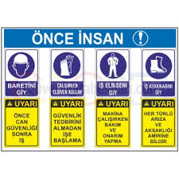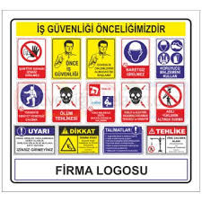

**1-İŞ YAPILACAK ALANDA İŞ GÜVENLİĞİ SAĞLANMASI**

İşlem yapacak kişi yâda kişiler, çalışacağı iş ile ilgili mesleki ehliyeti olan, sigortalı, iş güvenlik eğitimi almış (baret, eldiven, işe uygun elbise, maske, gözlük vb.) bağlı olduğu kurum veya firma bilgisi dâhilinde, yalnız (tek kişi olarak) çalışmamak üzere, iş planını yazılı olarak kurum amirine ya da firmasına bildirecek ve çalışma mahalli ile ilgili çalışma ortamının çalışılabilir olduğunu tespit etmiş olmak şartı ile; yapacağı işlere başlayacaktır. Gerekirse teknik müdürlükten çalışma alanının projelerini isteyerek aynı işlemin başka alanlarda unutulmasını önleyecektir.

**2-İŞE BAŞLAMA FORMU DOLDURULMASI**

**3-PERİYODİK BAKIMDA HANGİ DÖNEM OLDUĞU FORMDA BELİRTİLMELİ**

**4-YAPILACAK İŞLEMLERDE ÖNCESİ VE SONRASINDA, RESİM, VİDEO, KAMERA ÇEKİLEREK, GEREKLİ RAPORLAR TUTULARAK DOSYA HALİNE GETİRİLMELİDİR.**

**5-İŞ VE İŞLEM DETAYLARI**

* Türk bahçesi sekizgen kaide granitin genel bakımı gözden geçirilmelidir.
* Dünya figürü mavi ve beyaz renkli camların durumlarının kontrol edilmesi gerekmektedir.
* Enveriye figüründeki deck ayaklar yıllık cila ve bakım onarıma sokulmalıdır.
* Mevsimsel döngüde 4 (dört) ay ayrı çiçeklenmesi sağlanmalıdır. Bu çiçeklenme için 18 Mart törenleri için kırmızı beyaz çiçeklerin ve gül bitkisini dört ay önceden planlanarak serada yetiştirilmesi ve nadir de olsa çiçek açtırılması törene yakın alana nakledilmesi önerilir. Bu döngünün kasım ayında üretime alınması ve düzenli takip ile çiçeklendirilmesi olabilmektedir.
* Şakayık bitkisi de bir benzeri plan ile alana ürettirilmelidir.
* Türk bahçesi kenarındaki mermer döşeme ve korkulukların yılda bir kez genel kontrolden geçirilmesi gerekmektedir.
* Bitki ekim dikim sırasında alt yapı sulama sistemi 20 cm de olduğundan fazla derine girilmemesi önerilir.

**6-İŞ BİTİRME FORMUNU DOLDURULMASI**

**7- EDİNİLEN BİLGİ VE NOTLARIN GEREKLİ ARŞİVE VERİLMESİ**

ORHAN PEKDEMİR